NHỮNG DẤU ẤN RỰC RỠ CỦA THẦY VÀ TRÒ TRƯỜNG THCS THỊNH LONG TRONG NĂM HỌC 2025-2026

Trong không khí trang nghiêm, ấm áp của những ngày tháng Năm lịch sử, sáng ngày 20/5/2026, trường THCS Thịnh Long đã long trọng tổ chức Lễ tổng kết năm học 2025 - 2026. Đây là thời khắc thiêng liêng để thầy và trò nhà trường cùng nhìn lại chặng đường một năm học đã qua, một hành trình đầy nỗ lực, sáng tạo và gặt hái những quả ngọt tự hào.
Buổi lễ được vinh dự đón tiếp các vị đại biểu khách quý đại diện cho Thường trực Đảng ủy, HĐND, UBND xã hải Thịnh, trưởng các phòng, ban chuyên môn và Hội Khuyến học xã; Ban đại diện Cha mẹ học sinh nhà trường; Ban đại diện cha mẹ học sinh 23 lớp, Toàn thể cán bộ, giáo viên, nhân viên và 1029 học sinh trong toàn trường.
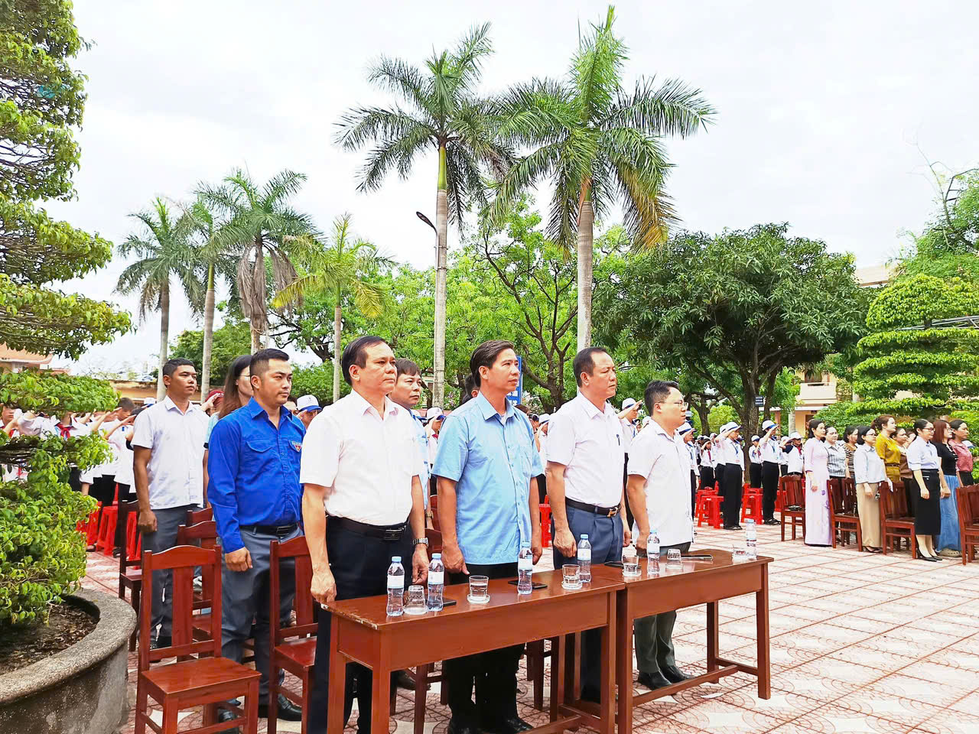
Đại biểu về dự lễ Tổng kết năm học
Năm học 2025 - 2026, trường THCS Thịnh Long có tổng số 1029 học sinh với 23 lớp học. Bằng tinh thần trách nhiệm và sự đồng lòng, nhà trường đã duy trì vững chắc kết quả Phổ cập giáo dục THCS mức độ 3, Xóa mù chữ mức độ 2, góp phần quan trọng vào tiêu chí giáo dục trong chương trình xây dựng nông thôn mới nâng cao của địa phương.
Đặc biệt, đây là năm học ghi dấu ấn đậm nét của nhà trường trong công tác ứng dụng công nghệ thông tin và chuyển đổi số. Nhà trường đã triển khai đồng bộ học bạ số, sổ điểm điện tử và ứng dụng xuất sắc các nền tảng số (OLM.VN, ClassDojo, Google Classroom...) vào dạy học và quản trị.
Phần thưởng lớn lao và ý nghĩa cho những nỗ lực không ngừng nghỉ của thầy
và trò nhà trường chính là được SGD&ĐT công nhận đạt kiểm định chất lượng mức độ III và đạt chuẩn Quốc gia mức độ II.
Năm học 2025-2026 có 93,29% học sinh toàn trường đạt loại rèn luyện Tốt. 41,69% học sinh đạt loại học tập Tốt; 35,96% đạt loại học tập Khá. 100% học sinh (214 em) hoàn thành chương trình THCS. Khảo sát học kỳ II khối 9, môn Toán 9 xếp thứ 40, môn Ngữ văn xếp thứ 49 trên 426 trường THCS trong toàn tỉnh. Khối 6, 7, 8 thực hiện khảo sát theo đề của cụm chuyên môn số 7. Các môn Toán 6, Toán 7, Ngữ văn 8, Tiếng Anh 6, Lịch sử & Địa lý 8 đều xuất sắc xếp thứ 1/8 trường trong cụm.
Không chỉ dừng lại ở giáo dục đại trà, công tác bồi dưỡng mũi nhọn của nhà trường đã bứt phá ngoạn mục với 29 học sinh đạt giải cấp Tỉnh ở nhiều sân chơi trí tuệ và thể chất.
Kỳ thi HSG văn hóa cấp Tỉnh: Xuất sắc có 12/18 em đạt giải (1 giải Nhì, 5 giải Ba, 6 giải Khuyến khích), đưa nhà trường xếp thứ 42 trong nhóm 1 của tỉnh. Trong cuộc thi “Em yêu biển đảo quê hương” Tỉnh Ninh Bình: Hai học sinh lớp 7A đã vượt qua 100 học sinh tiêu biểu toàn tỉnh để giành giải cao: Em Trương Nam Phong đạt giải Nhì, em Trần Văn Hoàng đạt giải Ba và vinh dự đại diện tham gia vòng chung kết toàn quốc vào tháng 7/2026 tại TP. Hải Phòng. Cuộc thi KHKT và STEM cấp Tỉnh: Sản phẩm của em Nguyễn An Phú và Lương Vĩnh Tường (lớp 9A) xuất sắc được xếp loại Xuất sắc. Học sinh nhà trường còn giành nhiều giải thưởng rực rỡ khác tại các cuộc thi Olympic Tiếng Anh trên Internet (IOE), Vioedu, giải Toán bằng Tiếng Anh và HSG Thể dục thể thao cấp tỉnh.
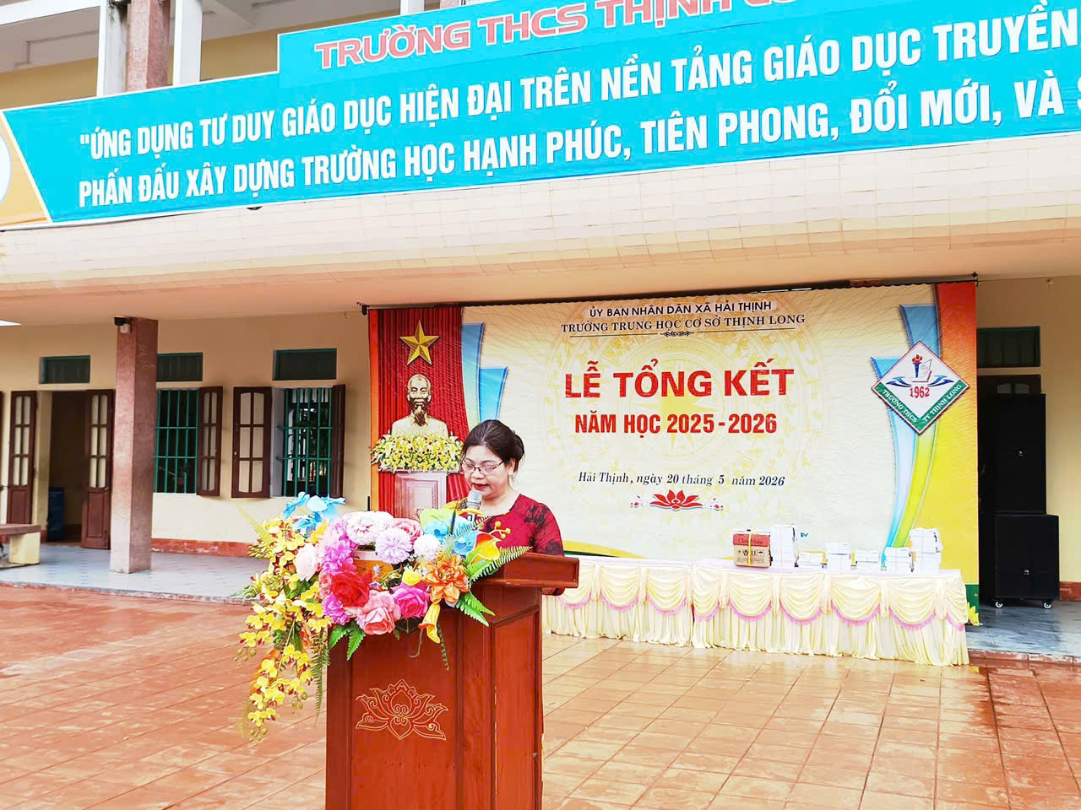

Cô Vũ Thị Hà -Thay mặt BGH thông qua báo cáo Tổng kết năm học
Để tôn vinh những đóng góp ấy, tại buổi lễ, nhà trường và Ban đại diện cha mẹ học sinh đã tuyên dương, khen thưởng 11 tập thể lớp Tiên tiến xuất sắc, 6 tập thể lớp Tiên tiến, 140 học sinh xuất sắc và 213 học sinh giỏi. Đồng thời, phong trào thi đua "Dạy tốt - Học tốt" cũng ghi nhận 100% cán bộ, giáo viên, nhân viên hoàn thành tốt nhiệm vụ, khẳng định chất lượng của một đội ngũ sư phạm tâm huyết, vững chuyên môn.
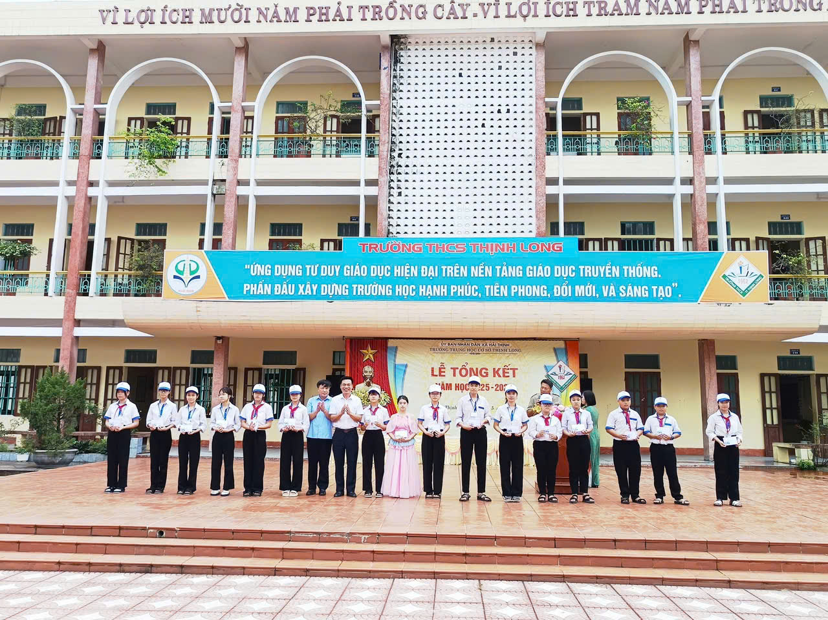
Trao thưởng cho các tập thể lớp Tiên tiến và TTXS
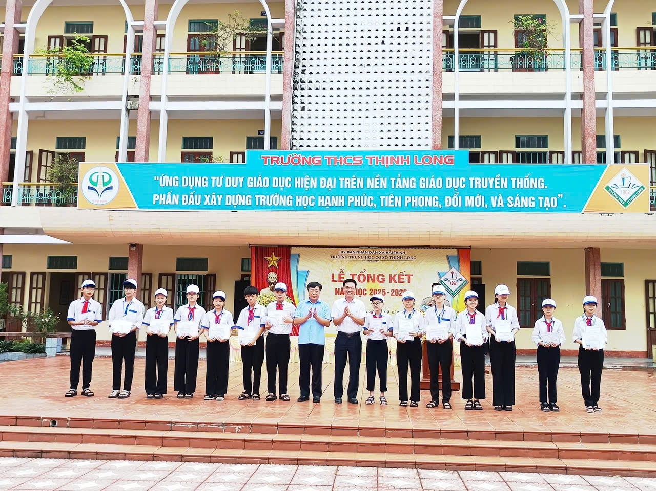
Học sinh đạt giải cấp Tỉnh nhận phần thưởng

Tại buổi lễ, chi hội khuyến học Thịnh Long cũng đã trao tặng 40 suất quà, mỗi suất 100.000 đồng cho các em học sinh có thành tích cao trong năm học. Bà Vũ Thị The – đại diện doanh nghiệp Vũ Thị The cũng trao tặng 25 suất quà cho các em học sinh có hoàn cảnh khó khăn, vượt khó vươn lên trong học tập và rèn luyện, mỗi suất quà trị giá 200.000 đồng. Mỗi món quà gửi gắm cả niềm tin và sự sẻ chia của cộng đồng, là nguồn động viên to lớn, thắp sáng thêm tinh thần hiếu học, khơi dậy khát vọng tự khẳng định mình và vươn tới những đỉnh cao tri thức mới, trở thành điểm tựa yêu thương, tiếp thêm sức mạnh và nghị lực để các em vượt qua nghịch cảnh, vững bước trên con đường học tập. Sự đồng hành quý báu ấy một lần nữa khẳng định: Tại mái trường THCS Thịnh Long, không một học sinh nào bị bỏ lại phía sau, và mọi ước mơ học đường đều được nâng niu, tiếp sức.
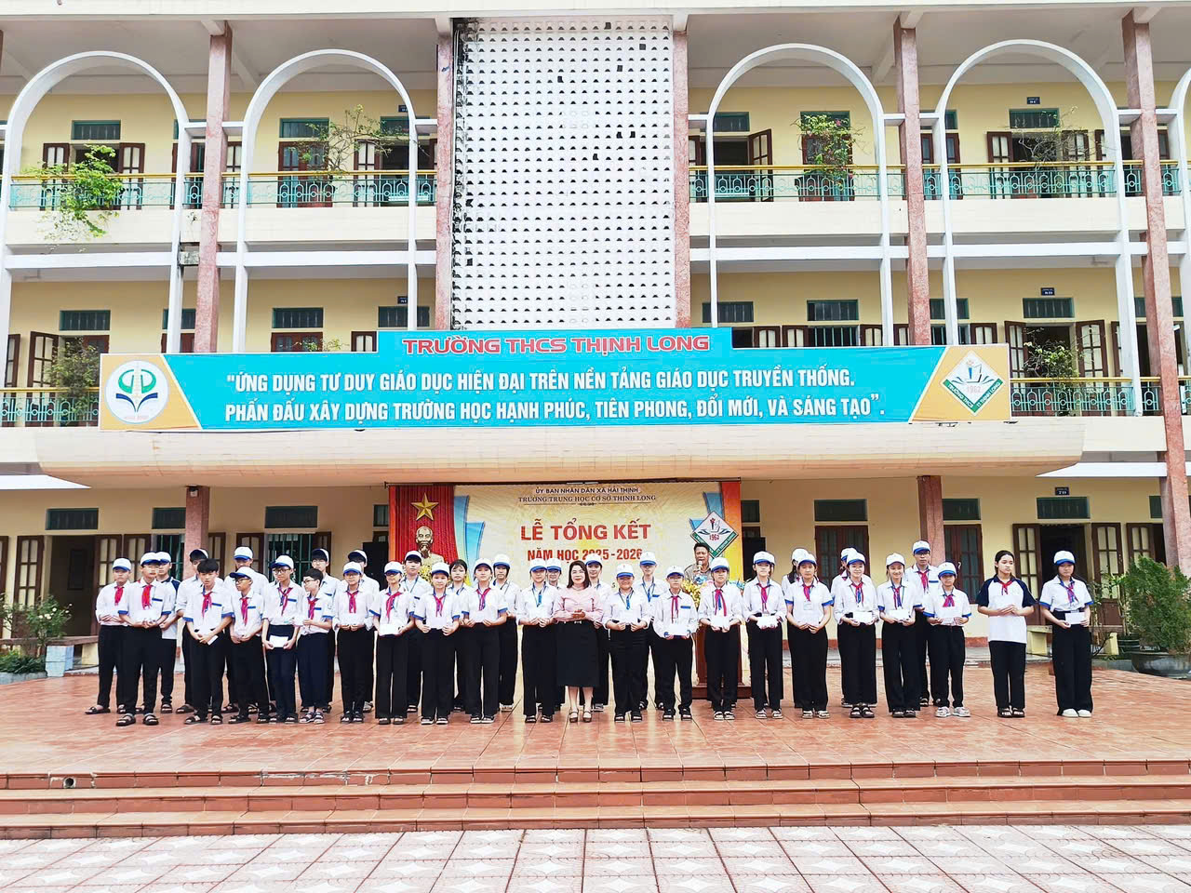
Bà Trần Thị Thúy – Đại diện chi hội khuyến học Thịnh Long
tặng quà cho học sinh có thành tích cao trong năm học

Năm học 2025 - 2026 đã chính thức khép lại với những dấu son chói lọi. Tự hào với những gì đã làm được, thầy và trò trường THCS Thịnh Long quyết tâm giữ vững và phát huy hơn nữa vị thế của trường chuẩn Quốc gia, cùng nhau hướng tới năm học mới 2026 - 2027 với nhiều đỉnh cao và thành công mới!

Một số hình ảnh tại buổi lễ
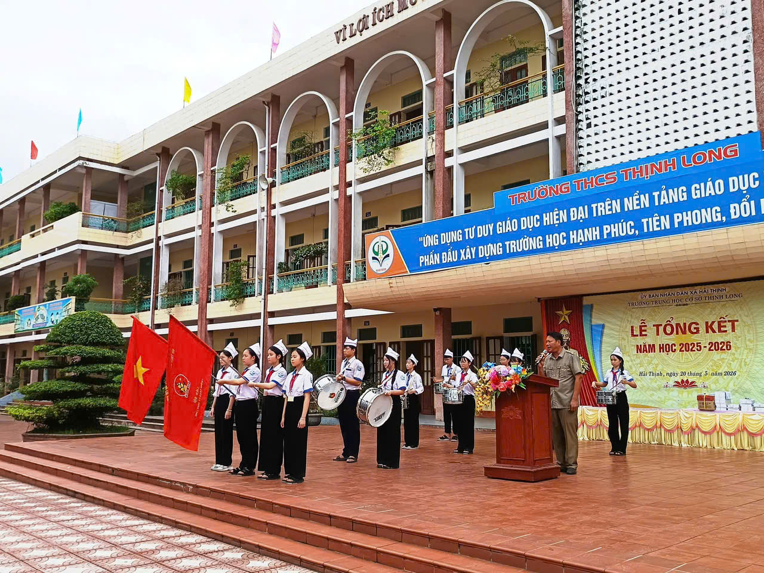

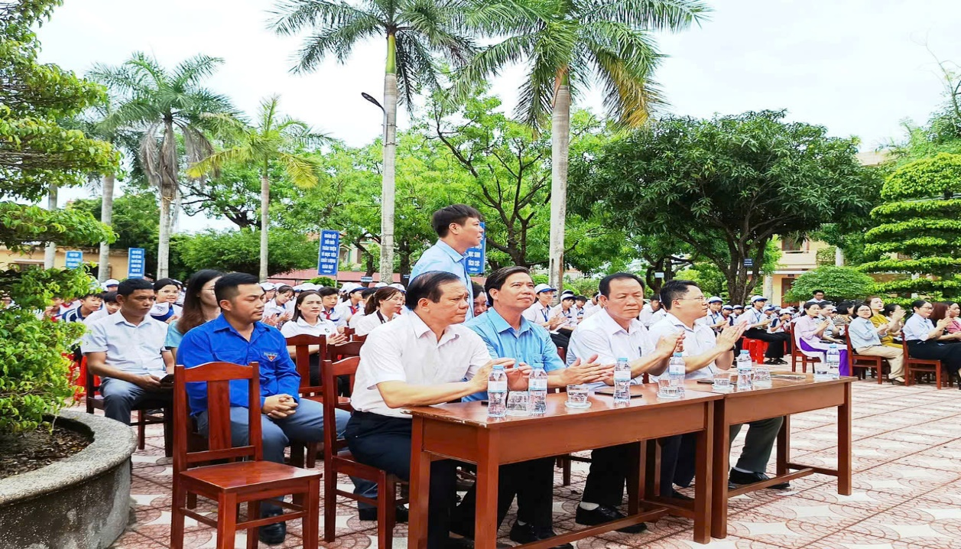

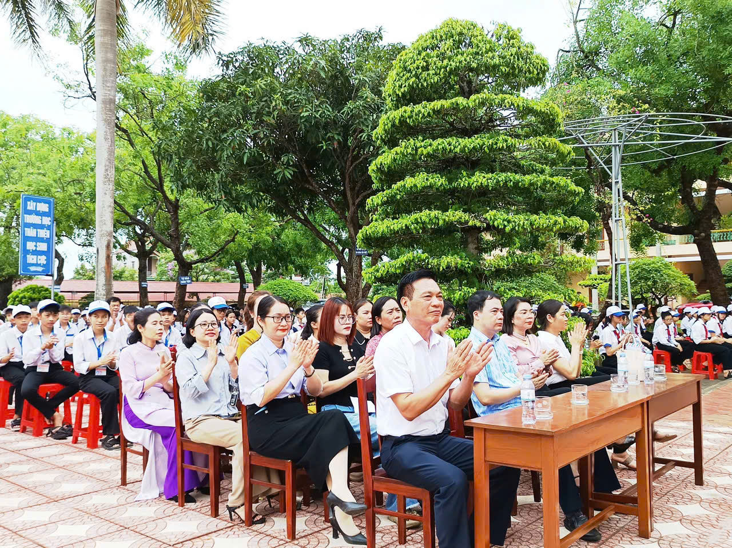
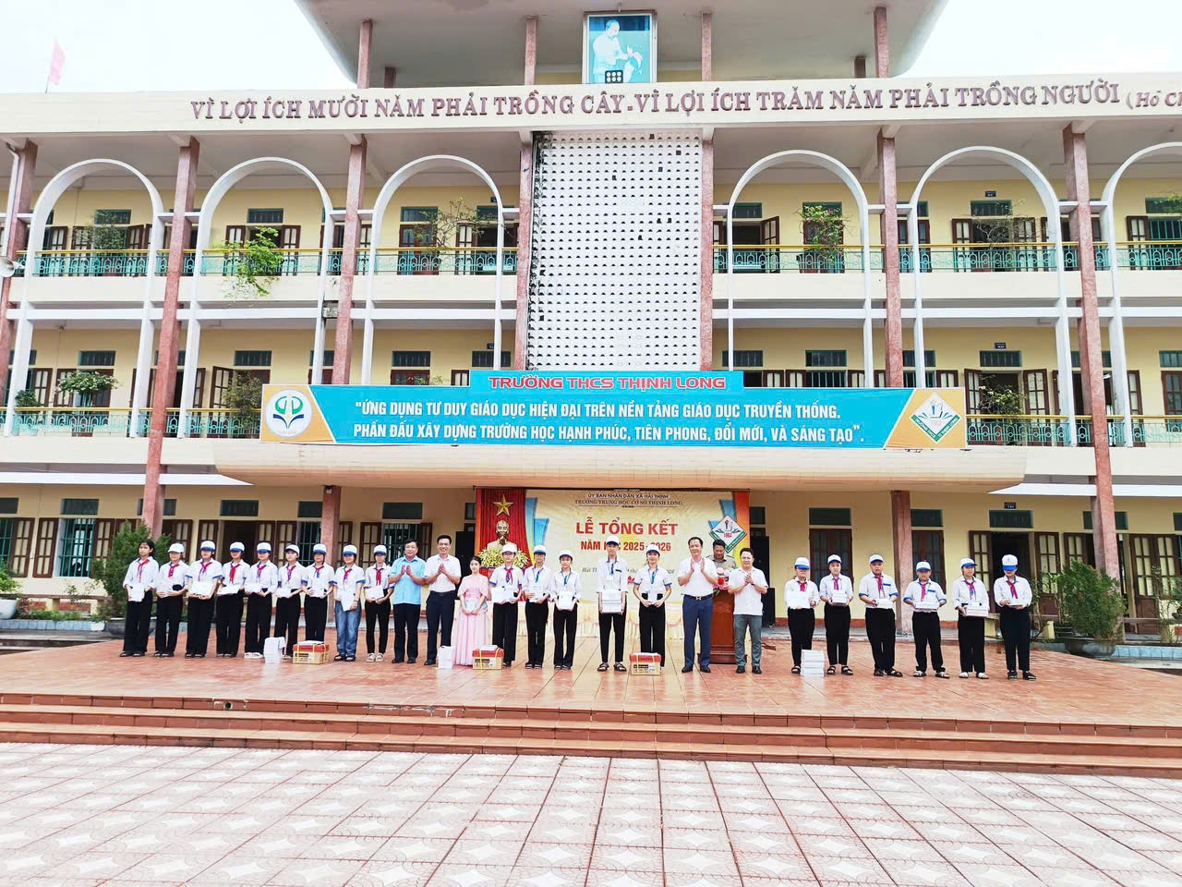
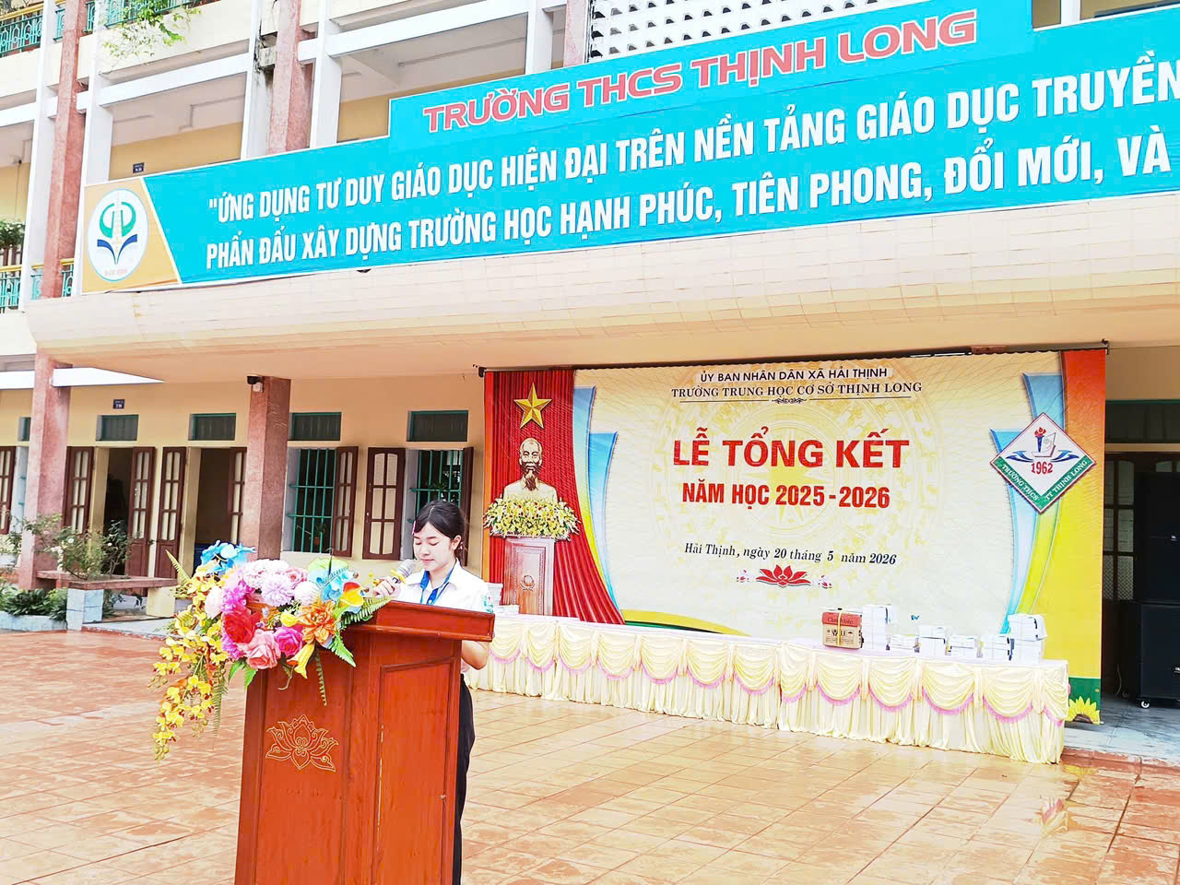

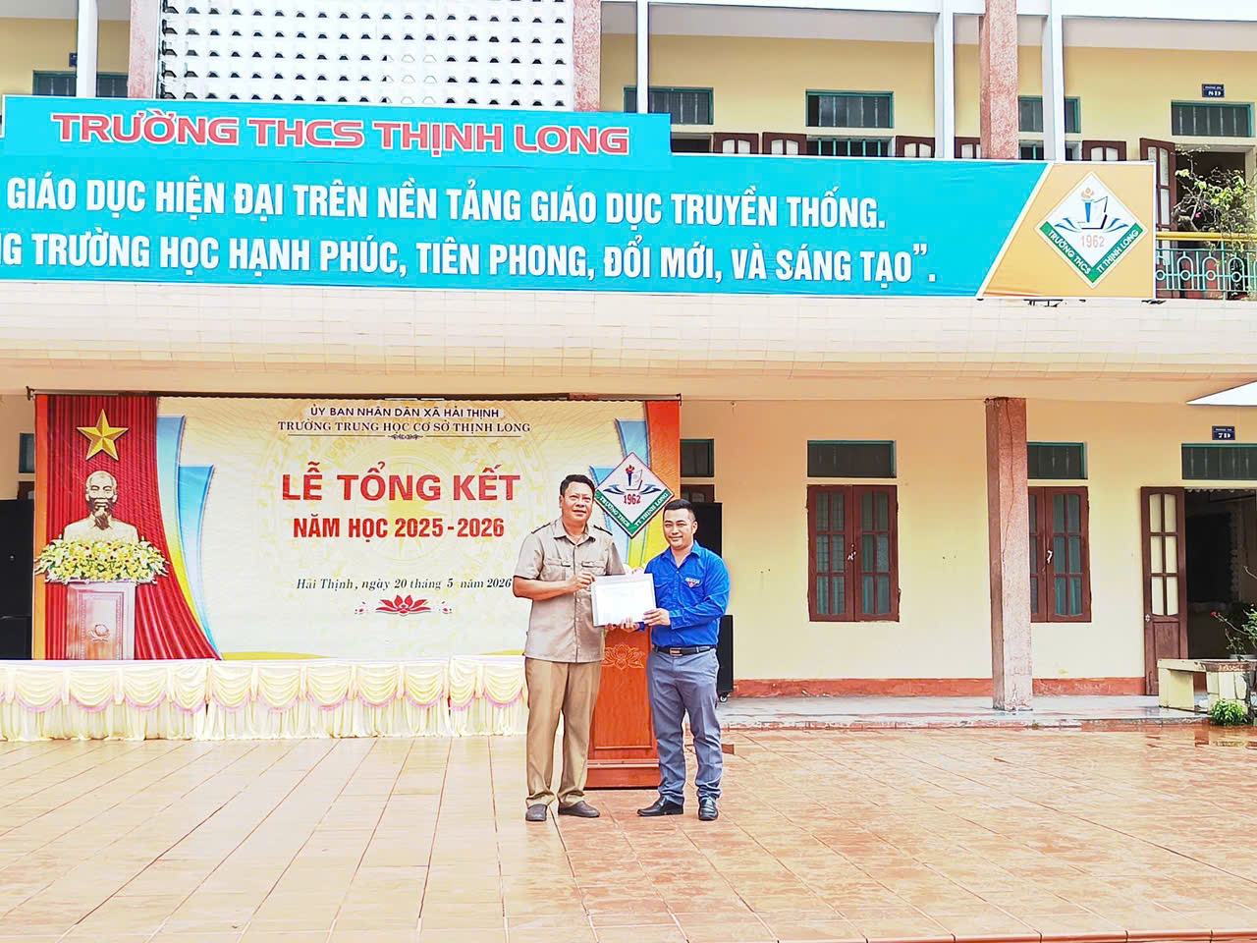
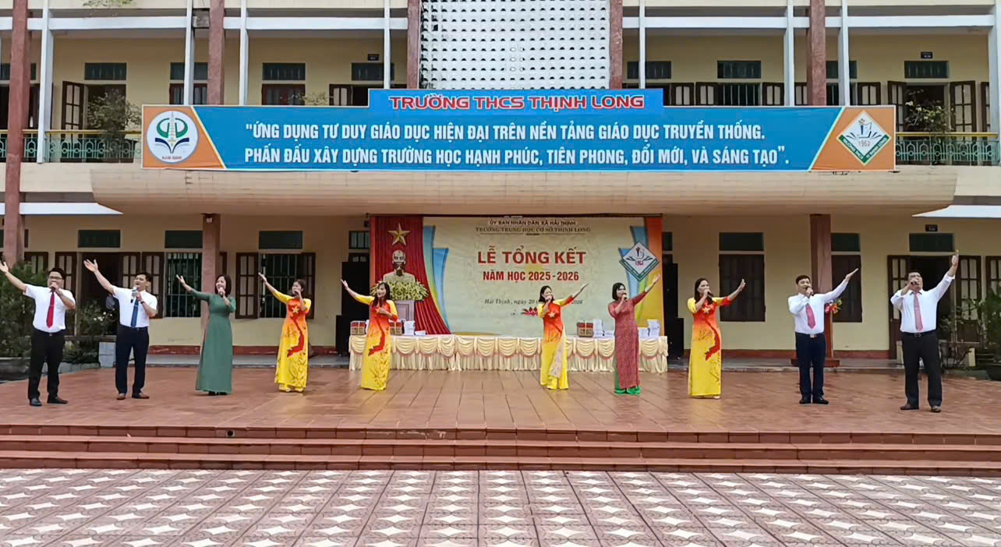

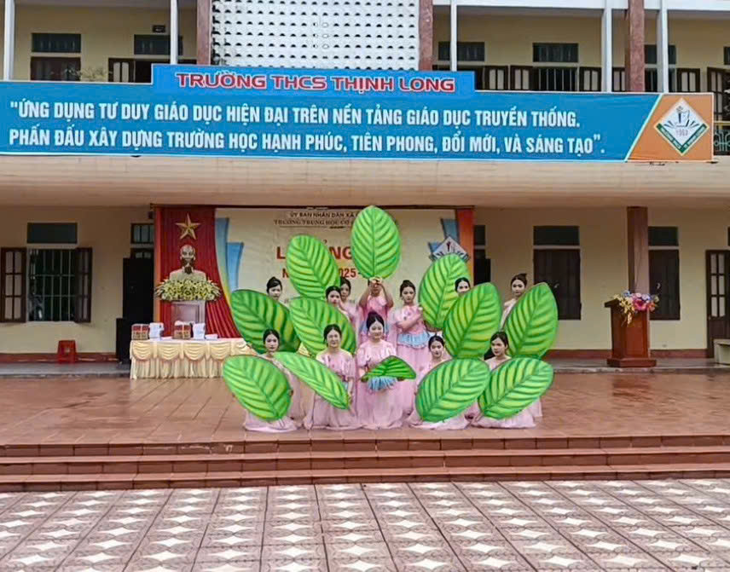

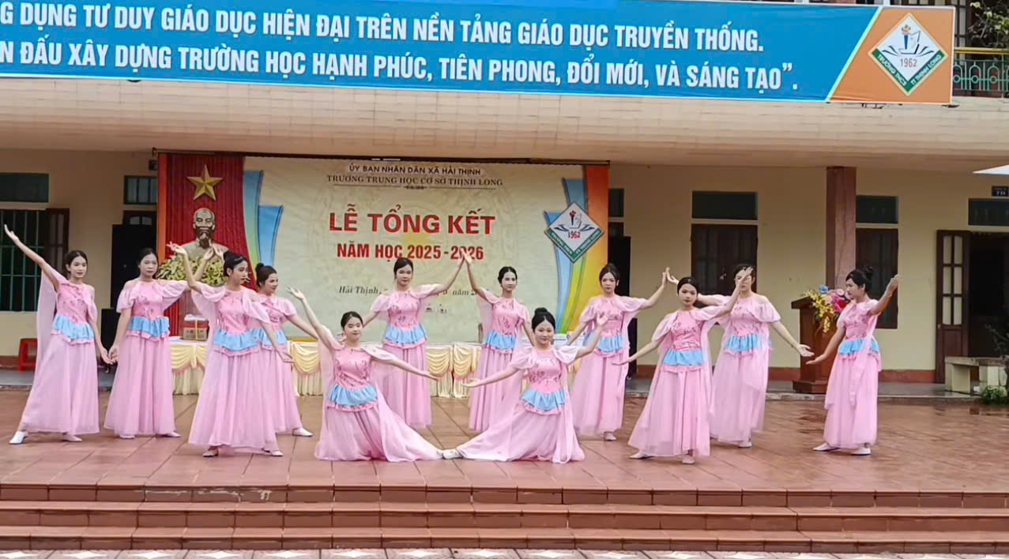

Bài và ảnh: Trường THCS Thịnh Long

